RESUME BUKU ILMU TEKNOLOGI DAN ETIKA

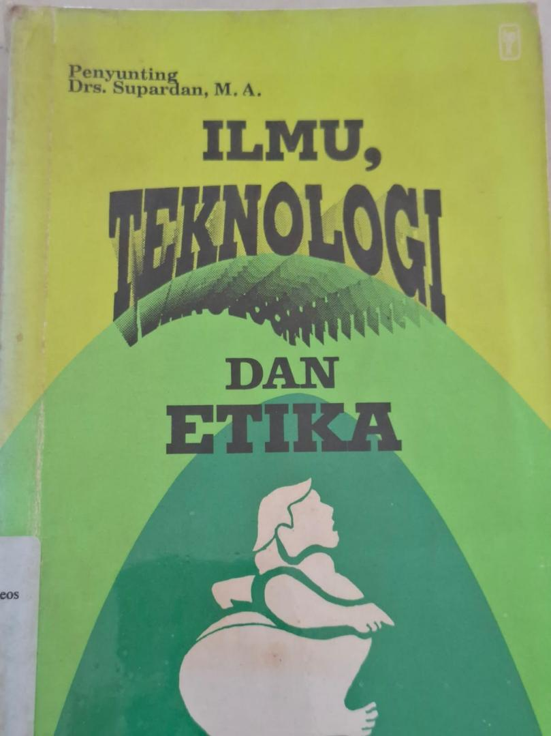

Di susun Oleh:
TRIKA SINAGA
2431PAK33
GRECIA NINGSIH MANULLANG
2431PAK08

Sekolah Tinggi Teologi Intheos Surakarta 2026/2027
BUKU ILMU, TEKNOLOGI DAN ETIKA

- Identitas Buku
Judul Buku : Ilmu, Teknologi dan Etika
Penyunting : Drs. Supardan, M.A.
Kata Pengantar : R.M.S. Gultom
Penerbit : PT BPK Gunung Mulia
Alamat Penerbit : Jl. Kwitang 22–23, Jakarta 10420, Indonesia
Tempat Terbit : Jakarta
Tahun Terbit : 1991
Cetakan : Cetakan ke-1
Jumlah Halaman : XI + 260 halaman
Ukuran Buku : 21 cm
ISBN : 979-415-524-1
Perancang Sampul : Emanuel Hadi F.
Percetakan : Percetakan PT BPK Gunung Mulia
Nomor Percetakan : BPK/2868/038/91-B
Anggota : IKAPI
Klasifikasi : 308.4
Subjek Buku : Sosiologi pengetahuan, ilmu pengetahuan, teknologi, dan etika.

B. RESUME SINGKAT ISI BUKU
Buku Ilmu, Teknologi, dan Etika menjelaskan tentang perkembangan ilmu dan teknologi dalam kehidupan manusia. Teknologi sudah banyak membantu manusia, tetapi teknologi juga bisa memberikan dampak buruk jika digunakan dengan cara yang salah.
Dalam bidang kesehatan, teknologi dapat membantu manusia mengobati penyakit dan membantu pasangan yang sulit memiliki anak. Tetapi penggunaan teknologi tersebut harus tetap memperhatikan kehidupan dan martabat manusia.
Dalam bidang pertanian, teknologi dapat membantu petani meningkatkan hasil panen dan mempermudah pekerjaan. Namun, penggunaannya jangan sampai merusak tanah dan lingkungan.
Dalam bidang komputer dan teknologi digital, manusia menjadi lebih mudah berkomunikasi, mencari informasi, belajar, dan bekerja. Tetapi ada juga masalah seperti penyalahgunaan informasi, masalah privasi, dan beberapa pekerjaan yang dapat digantikan oleh mesin.
Buku ini juga membahas teknologi nuklir. Teknologi nuklir dapat memberikan manfaat, tetapi juga mempunyai risiko yang besar sehingga harus digunakan dengan hati-hati.
Dari keseluruhan isi buku, saya memahami bahwa ilmu dan teknologi sebenarnya sangat berguna bagi manusia. Tetapi kemajuan teknologi harus disertai dengan moral dan etika supaya tidak merugikan manusia, masyarakat, dan lingkungan.

C. HASIL DISKUSI
Menurut hasil diskusi kami, teknologi sangat dekat dengan kehidupan manusia. Hampir setiap hari kita menggunakan teknologi, seperti handphone, internet, komputer, kendaraan, dan berbagai alat lainnya. Teknologi membuat banyak pekerjaan menjadi lebih mudah dan cepat.
Tetapi teknologi juga bisa digunakan untuk hal yang tidak baik. Karena itu, kita perlu menggunakan teknologi dengan bijaksana dan tetap memperhatikan nilai-nilai agama dan etika Kristen.
1. Teknologi harus digunakan untuk kebaikan
Menurut kami, teknologi adalah alat yang dapat membantu manusia. Dalam Kejadian 1:28, manusia diberikan tugas untuk mengelola ciptaan Tuhan. Jadi, kemampuan manusia untuk membuat dan mengembangkan teknologi dapat digunakan untuk membantu kehidupan.
Tetapi kita tidak boleh terlalu bergantung kepada teknologi sampai melupakan Tuhan. Teknologi adalah alat, bukan pengganti Tuhan.

2. Menghargai kehidupan manusia
Teknologi dalam bidang kesehatan memang sangat membantu. Tetapi manusia harus tetap menghargai kehidupan karena manusia diciptakan menurut gambar dan rupa Allah (Kejadian 1:27).
Jadi, teknologi tidak boleh digunakan sembarangan sampai merendahkan atau merugikan kehidupan manusia.
3. Menggunakan teknologi dengan adil
Menurut kami, teknologi seharusnya tidak hanya dinikmati oleh orang yang memiliki banyak uang. Teknologi juga harus dapat membantu orang yang kurang mampu.
Sebagai orang Kristen, kita diajarkan untuk mengasihi sesama. Karena itu, teknologi seharusnya dapat digunakan untuk membantu dan mensejahterakan orang lain.
4. Menjaga lingkungan
Perkembangan teknologi juga harus memperhatikan lingkungan. Jangan sampai teknologi membuat alam semakin rusak.
Kita percaya bahwa bumi adalah ciptaan Tuhan. Karena itu, manusia mempunyai tanggung jawab untuk menjaga alam dan tidak mengeksploitasinya secara berlebihan.

5. Bijak menggunakan teknologi
Contohnya adalah penggunaan media sosial. Media sosial bisa digunakan untuk belajar, berkomunikasi, dan menyebarkan hal-hal yang baik. Tetapi media sosial juga bisa digunakan untuk menyebarkan berita bohong, menghina orang lain, atau menyebarkan kebencian.
Sebagai orang Kristen, kita harus berhati-hati dalam menggunakan media sosial dan memikirkan dampaknya bagi orang lain.
